Bug Report

Testing Web

1. Pada menu atur tiket vaksin setelah klik button selanjutnya tampilan putih.

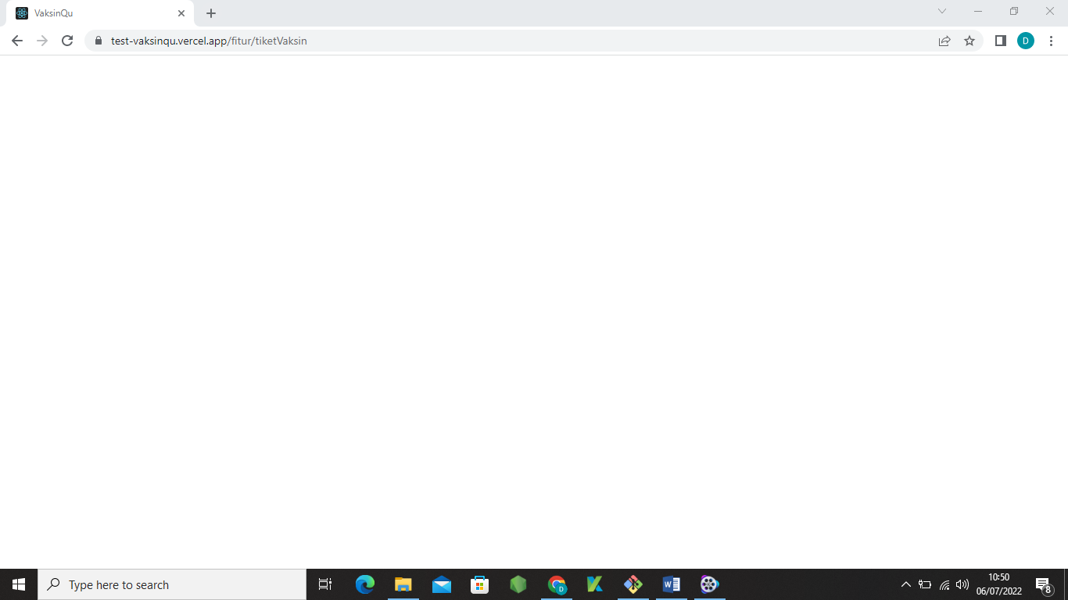

1. Belum ada validasi pada atur sesi tiket vaksin, jadi button selanjutnya bisa di klik sampai selesai tapi tidak menghasilkan tampilan apapun pada menu sesi vaksin.

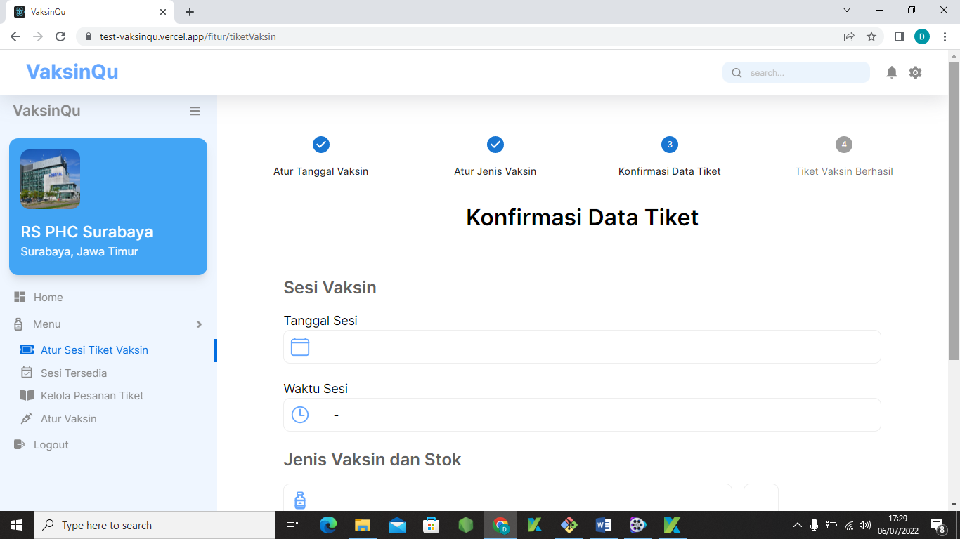

1. Belum ada validasi pada tambah vaksin, jadi ketika admin tidak menginputkan data, button tambah vaksin bisa di klik tapi tidak menghasilkan tampilan apapun pada menu atur vaksin.

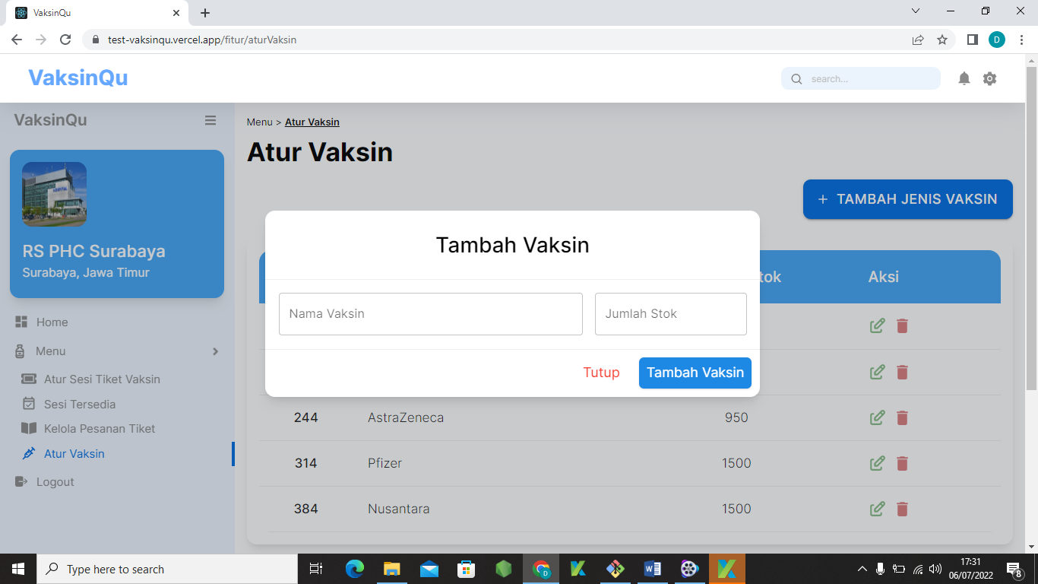

1. 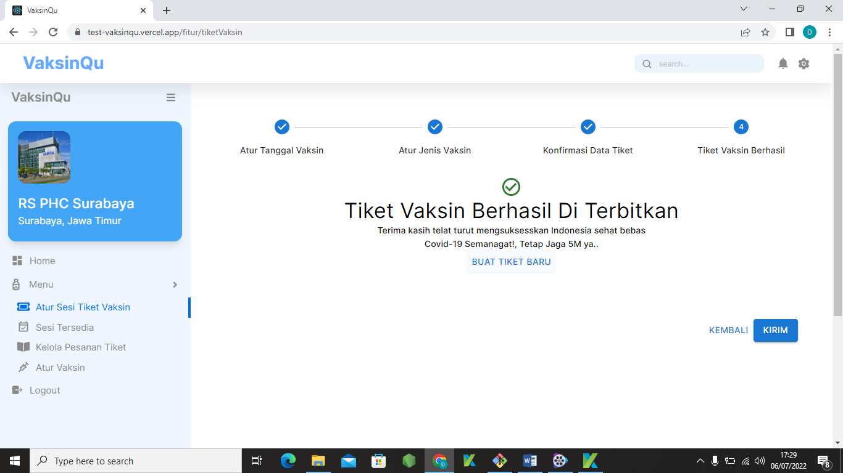Button buat tiket baru belum berfungsi dan tidak bisa di klik.